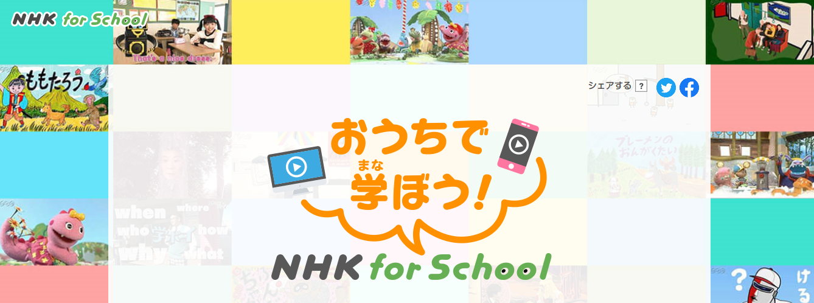

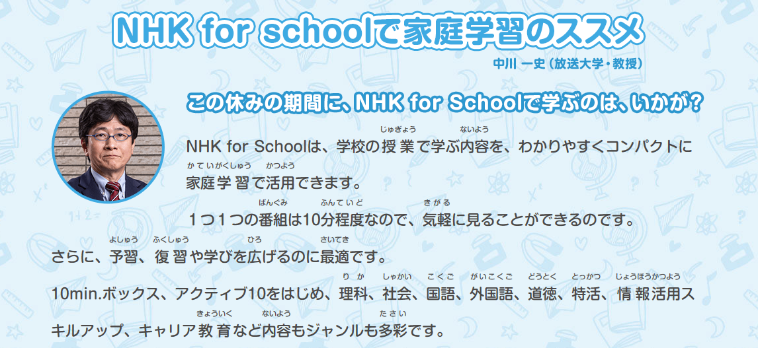

長い休み期間に、視聴してはどうですか。小学校・中学校・高校といろんなページがあります。ＮＨＫで検索するか、下のＵＲＬにアクセスしてみて下さい。

https://www.nhk.or.jp/school/ouchi/

